Особистий простір людини

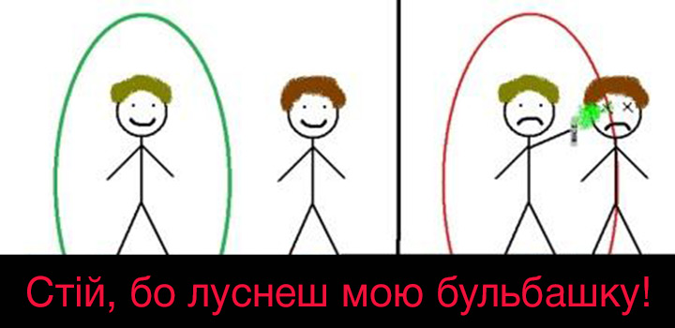

**Особистий простір** - це інтимна територія, на якій людина почувається спокійно, захищено та комфортно.

Ми сприймаємо особистий простір як певну область навколо себе, вважаючи її продовженням свого тіла Як зрозуміти, чи не переступили ви, ненароком, межу особистої території незнайомої людини? У першу чергу потрібно визначитися з вашими стосунками. Виходячи з цього нескладно буде з'ясувати, наскільки близько ви можете спілкуватися, щоб не причиняти співрозмовнику дискомфорту. Є таке поняття, як зона особистого простору. Психологи виділяють чотири її різновиди: інтимна, особиста, соціальна, громадська.

• **Інтимна зона** - найменша, але при цьому найважливіша: від 15 до 45 сантиметрів. Доступ до неї надається тільки найближчим людям: батькам, дітям, близьким друзям, домашнім тваринам.

• **Особиста зона** - теж досить невелика, виділена спеціально для друзів і знайомих. Вона включає в себе відстань, на якій ми з комфортом для себе готові працювати, перебувати на вечірках або зустрічах із друзями. Це приблизно від півметра до 1,22 метра.

• **Соціальна зона** відведена для незнайомих або малознайомих людей, з якими у нас не було ще контактів. Складає приблизно від 1,22 до 3,6 метрів.

• **Громадська зона** ідеальна для виступів перед великою групою людей. Вона є вельми популярною у лекторів або при проведенні різних публічних заходів і становить понад 3,6 метри.

**Увага, близькість!**

Як би це не було парадоксально, але особистий простір найчастіше порушують найближчі люди: родичі, друзі, І ми їм це прощаємо…

Але вторгнення в нашу інтимну зону чужинців - крім емоційного неприйняття - викликає ще й фізіологічні зміни в тілі. Серце починає битися швидше, адреналін зашкалює, а кров потужним потоком спрямовується в м'язи і мозок. Тобто без нашої волі тіло готується до потенційної боротьби або втечі. Тому не варто обіймати або торкатися малознайомих людей, навіть якщо вони вам шалено подобаються. Ці дії можуть налаштувати їх по відношенню до вас негативно. Висновок напрошується сам собою: **при спілкуванні завжди слід тримати дистанцію.**

**Особистий простір дитини**

Діти потребують особистого простору не менше дорослих. Поки дитина маленька, вона невіддільна від мами і не відчуває необхідності в окремому куточку, зате в міру дорослішання власна територія потрібна їй все більше .

Дитячі психологи радять батькам обов'язково виділити дитині кімнату або хоча б частину її, де вона буде повноправним господарем. При цьому вторгнення в особистий простір неприпустиме. Не можна без запрошення заходити на її територію, а тим більше наводити порядок або чіпати речі. Адже деякі скарби малюків дорослі можуть вважати звичайним мотлохом, який потрібно викинути. Якщо ви не згодні з чимось - не варто робити різких зауважень. Це може травмувати ваше чадо. У результаті малюк замкнеться і перестане ділитися з вами важливими речами, не кажучи вже про найпотаємніше. Потрібно поважати з самого народження особистий простір дитини, її інтереси і обраних нею друзів. Тоді вона виросте впевненою.